

Ginnastica presciistica

Il corso è rivolto ai soci Gem che desiderano prepararsi in modo completo (resistenza cardiovascolare, potenza muscolare, mobilità articolare e stretching) alla nuova stagione sciistica, ma anche a chi vuole praticare in compagnia una sana attività fisica nel periodo invernale.

Il corso ha la durata di tre mesi rinnovabili, da ottobre a dicembre 2016 e da gennaio a marzo 2017
C'E' INOLTRE LA POSSIBILITA' DI ISCRIVERSI PER TUTTI I SEI MESI IN UN UNICA SOLUZIONE PIU' VANTAGGIOSA.

Orari: primo corso (A) martedì e giovedì dalle 19,00 alle 20,00 - MANTENIMENTO
secondo corso (B) martedì e giovedì dalle 20,00 alle 21,00 - PRESCIISTICA

Il corso si terrà nella palestra della Casa del Giovane a Marano Vicentino e sarà condotto anche quest’anno dall’istruttore GIOVANNI MICELI.

Iscrizioni:
Si darà la priorità per l’iscrizione al corso ai soci Gem.
Per motivi organizzativi, le iscrizioni si terranno unicamente nelle serate di martedì 20 e martedì 27 settembre dalle ore 20,30 presso la sede Gem in Casa Bortolo (e non più anche in palestra come gli anni scorsi) fino al raggiungimento del numero chiuso di iscritti.

Il costo del corso è di € 70,00 per i tre mesi (ottobre-dicembre 2016 oppure gennaio-marzo 2017). E’ possibile partecipare al corso anche frequentando le lezioni una sola volta la settimana al costo di € 40,00 per i tre mesi.

PER L'ISCRIZIONE FINO A FINE MARZO 2017: € 80,00 (una volta la settimana); € 130,00 (due volte la settimana) comprensivo di iscrizione Gem 2017.
*****************************************************************************

MONTE ZEBIO
PAESAGGI DELLA GUERRA IN ALTIPIANO
Sullo Zebio, cercando i luoghi di “Un anno sull’Altipiano” di Emilio Lussu.
Domenica 16 ottobre 2016

Si rinnova il nostro appuntamento con Claudio Rigon. Quest’anno è la volta dello Zebio, un monte che è stato per un anno e mezzo, in parallelo con l’Ortigara, uno dei campi di battaglia più cruenti dell’Altipiano, forse quello dove più numerosi sono stati i nostri tentativi di sfondare, di rompere il fronte. Le fotografie di allora, di come erano ridotti alla fine i boschi, una distesa di tronconi che si ergevano desolati e spogli, senza più fronde, su un terreno devastato, parlano da sole.
Sono i luoghi (dopo l’inizio a monte Fior) di “Un anno sull’Altipiano” di Emilio Lussu ma anche di almeno altri tre libri, meno noti ma importanti, scritti da suoi compagni. È quasi esclusivamente alla ricerca di quei luoghi che ci muoveremo, tralasciando perciò dopo una prima panoramica di tutto il campo di battaglia, storica e topografica insieme, il complesso di trincee dell’ecomuseo che sono sull’altura di fronte a Malga Zebio, e che molti conoscono già. Su quell’altura – la Crocetta dello Zebio o semplicemente quota 1706 –, operavano altre brigate. Esploreremo invece il territorio del versante sud del monte, subito oltre la Lunetta e il grande cippo commemorativo dell’esplosione di mina, dove comunque ci fermeremo per una seconda panoramica storica. Era su quel versante, sul costolone del monte che, parallelo alla pista Stalder, inizia a degradare dritto su Asiago, che era schierata la Sassari, a cominciare proprio con il battaglione dove era Lussu. Qui la vegetazione è cresciuta rigogliosa, si entra e si esce dal bosco e le tracce di allora – trincee, camminamenti, postazioni, caverne – sono inselvatichite e in parte nascoste, bisogna cercarle. E però sono ovunque, fittissime, emergono fra le rocce e la vegetazione come reperti archeologici, misteriose ed evocative. È qui, in questa zona dove a prima vista si stenta a orizzontarsi e a figurarsi il campo di battaglia che è stato allora, che cercheremo di ritrovare il paesaggio di Un anno sull’Altipiano. Cercando alla fine anche i luoghi di certi

episodi, la feritoia 14 per esempio, o il taglio dei reticolati, o l’ammutinamento sotto il bombardamento amico, o la torretta osservatorio nella neve.

PROGRAMMA:

Ore 7.00 Partenza in pullman da dietro la chiesa di Marano per l’altipiano dei Sette Comuni con destinazione l’aeroporto di Asiago.
Ore 9.00 Si comincia a camminare per sentiero per raggiungere in ca. 2 ore la zona sommitale del m. Zebio.
Inizia ora la visita guidata della zona storica dello Zebio: ci fermeremo nei luoghi di interesse storico e naturalistico per prestare attenzione a ciò che Claudio Rigon ci illustrerà e ai brani che ci leggerà, tratti dal libro “Un anno sull’Altipiano”, direttamente nei luoghi descritti da Emilio Lussu.
Ore 13.00 ca. Pranzo al sacco.
Continuazione della visita guidata sui luoghi dove era schierata la brigata Sassari.
Si comincia poi a scendere verso il pullman che si raggiungerà in 1 ora e 45 ca.
Ore 18.30 Partenza in pullman per il rientro a Marano.

Quota gita da versare obbligatoriamente al momento dell’iscrizione:
- soci CAI e GEM € 10,00
- soci CAI non iscritti GEM € 10,00 + € 5 per tessera associativa GEM
- non iscritto né al CAI né al GEM € 23,00 comprendente assicurazione obbligatoria CAI

Capi gita: Rossato Agostino – Fanchin Pierluigi
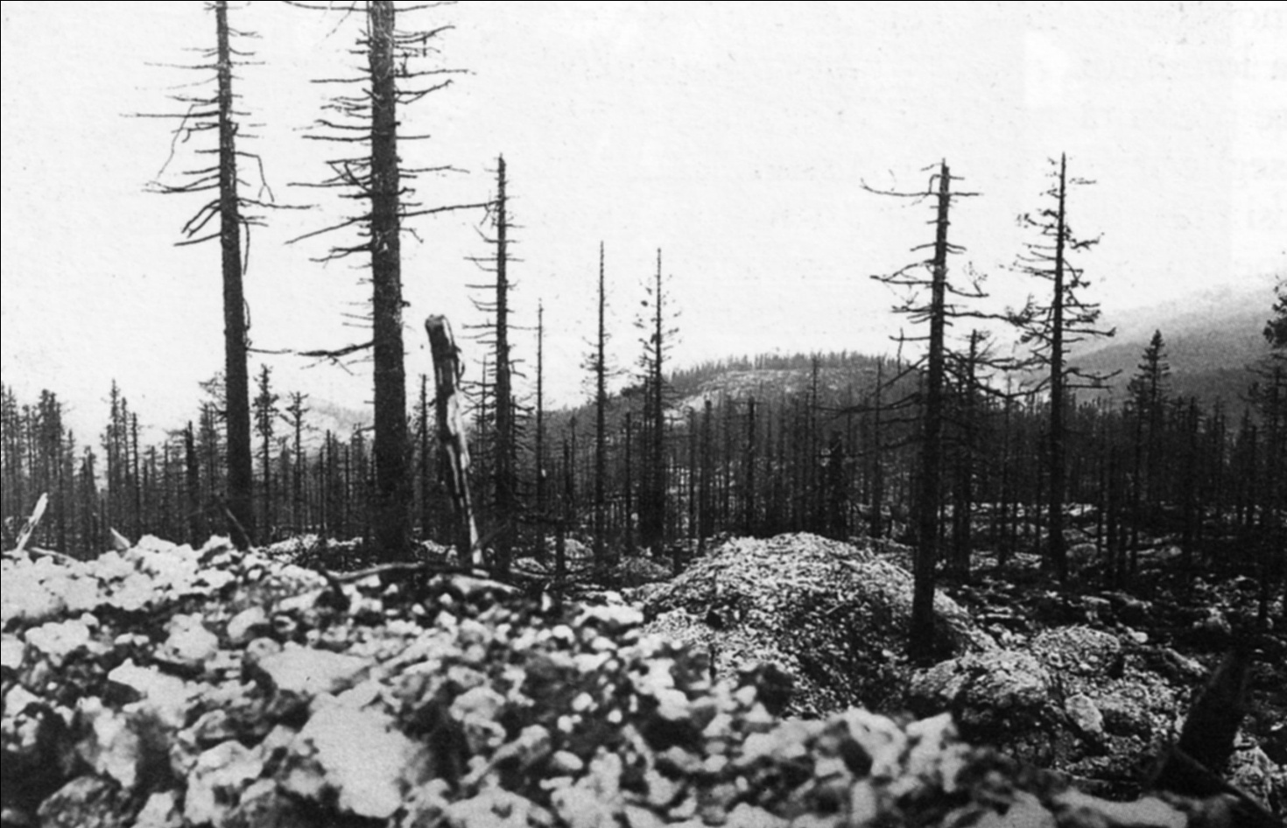

********************************************************************
PELLEGRINAGGIO A M. BERICO
Domenica 23 ottobre 2016
Domenica 23 ottobre si svolgerà il tradizionale pellegrinaggio a monte Berico.
Attenzione: anche quest’anno proponiamo il nuovo orario di partenza:
si partirà infatti con mezzi propri alla mattina di domenica alle ore 3.30 precise da dietro la chiesa per Priabona, da dove alle ore 4,00 si inizierà il cammino a piedi.
Chi intende partecipare è pregato di contattare i responsabili il martedì precedente in sede GEM oppure ai numeri sotto indicati per dare la propria adesione e per verificare la disponibilità di auto per i trasporti.
Per informazioni: Zarantonello Oriana tel. 0445 622134 – Rossato Agostino tel. 0445622793
********************************************************************


Gita in MTB
Montepulgo e Montepian
Domenica 16 Ottobre 2016

Dislivello positivo: m. 798 - Distanza totale giro: 32 Km - Difficoltà tecnica salita/discesa: MC/MC

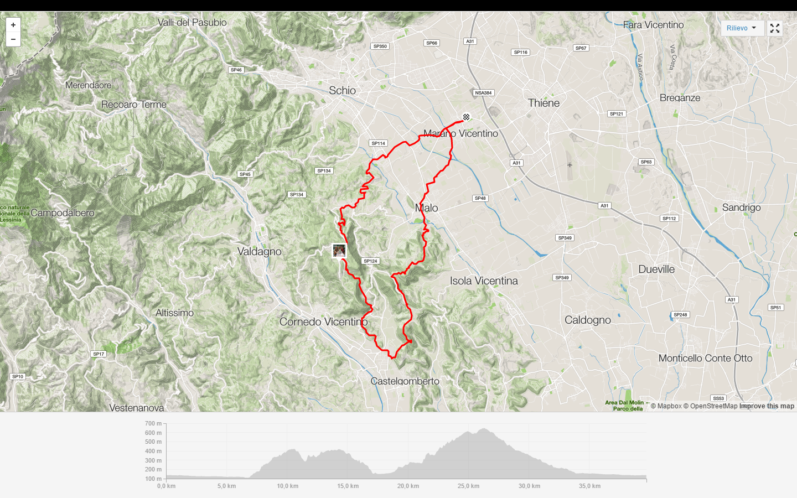
Eccoci all'ultima gita in programma domenica 16 ottobre.
Il ritrovo presso la casa del giovane è previsto per le 7:30.

si parte seguendo l'argine in direzione Malo poi verso Montepian.
Arrivati in cima si lascia la strada asfaltata e si inizia la discesa su strada sterrata prima e sentiero poi fino alla ex trattoria forte di Priabona da qui si risale fino a Monte Pulgo seguendo un bel sentiero lungo il quale, se qualcuno vuole, c'e un rubinetto d'acqua per dissetarsi e riempire le borracce.
Si prosegue su strada fino all'ex Elefan Prodige , da qui inizia un bel sentiero tecnico che porta in fondo a Castelgomberto; da qui si prosegue su strada asfaltata fino a Cereda, si attraversa la piazza, si raggiunge un bivio e tenendo la sx si entra in una sterrata che poi diventa sentiero e si arriva a i Campi Piani alti. Qui c'e una fontana con acqua veramente fresca .
Si riprende in direzione Faedo per un ripido sentiero che sbuca a circa a metà salita, da qui si prosegue la strada bianca fino in cima. A questo punto inizia la discesa che ci riporterà a Marano scendendo per sentiero dell'antenna e poi per la Guizza .
Arrivo previsto per le 13:30 a Marano
Iscrizione Martedi 04 Ottobre in sede ore 20,30 vi aspettiamo numerosi, Quota assicurativa per i non soci CAI 8 euro.

Attrezzatura
Casco, guanti, un cambio d'abbigliamento, abbigliamento impermeabile, occhiali da sole, kit attrezzi, protezioni solari, acqua, barrette energetiche.
Ricordiamo inoltre che da codice di autoregolamentazione CAI, codice N.O.R.B.A. e regole I.M.B.A. è obbligatorio l’uso del casco.

Per qualsiasi informazione: 3475229932 Paolo Bruttomesso o gembikemarano@gmail.com

